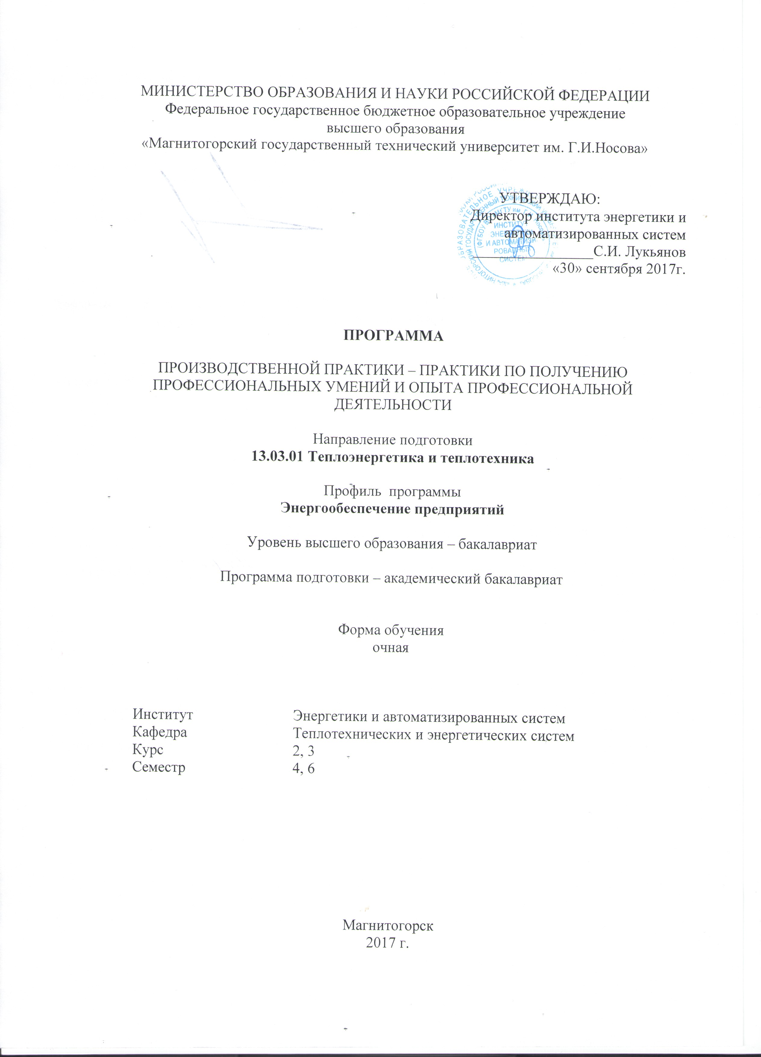

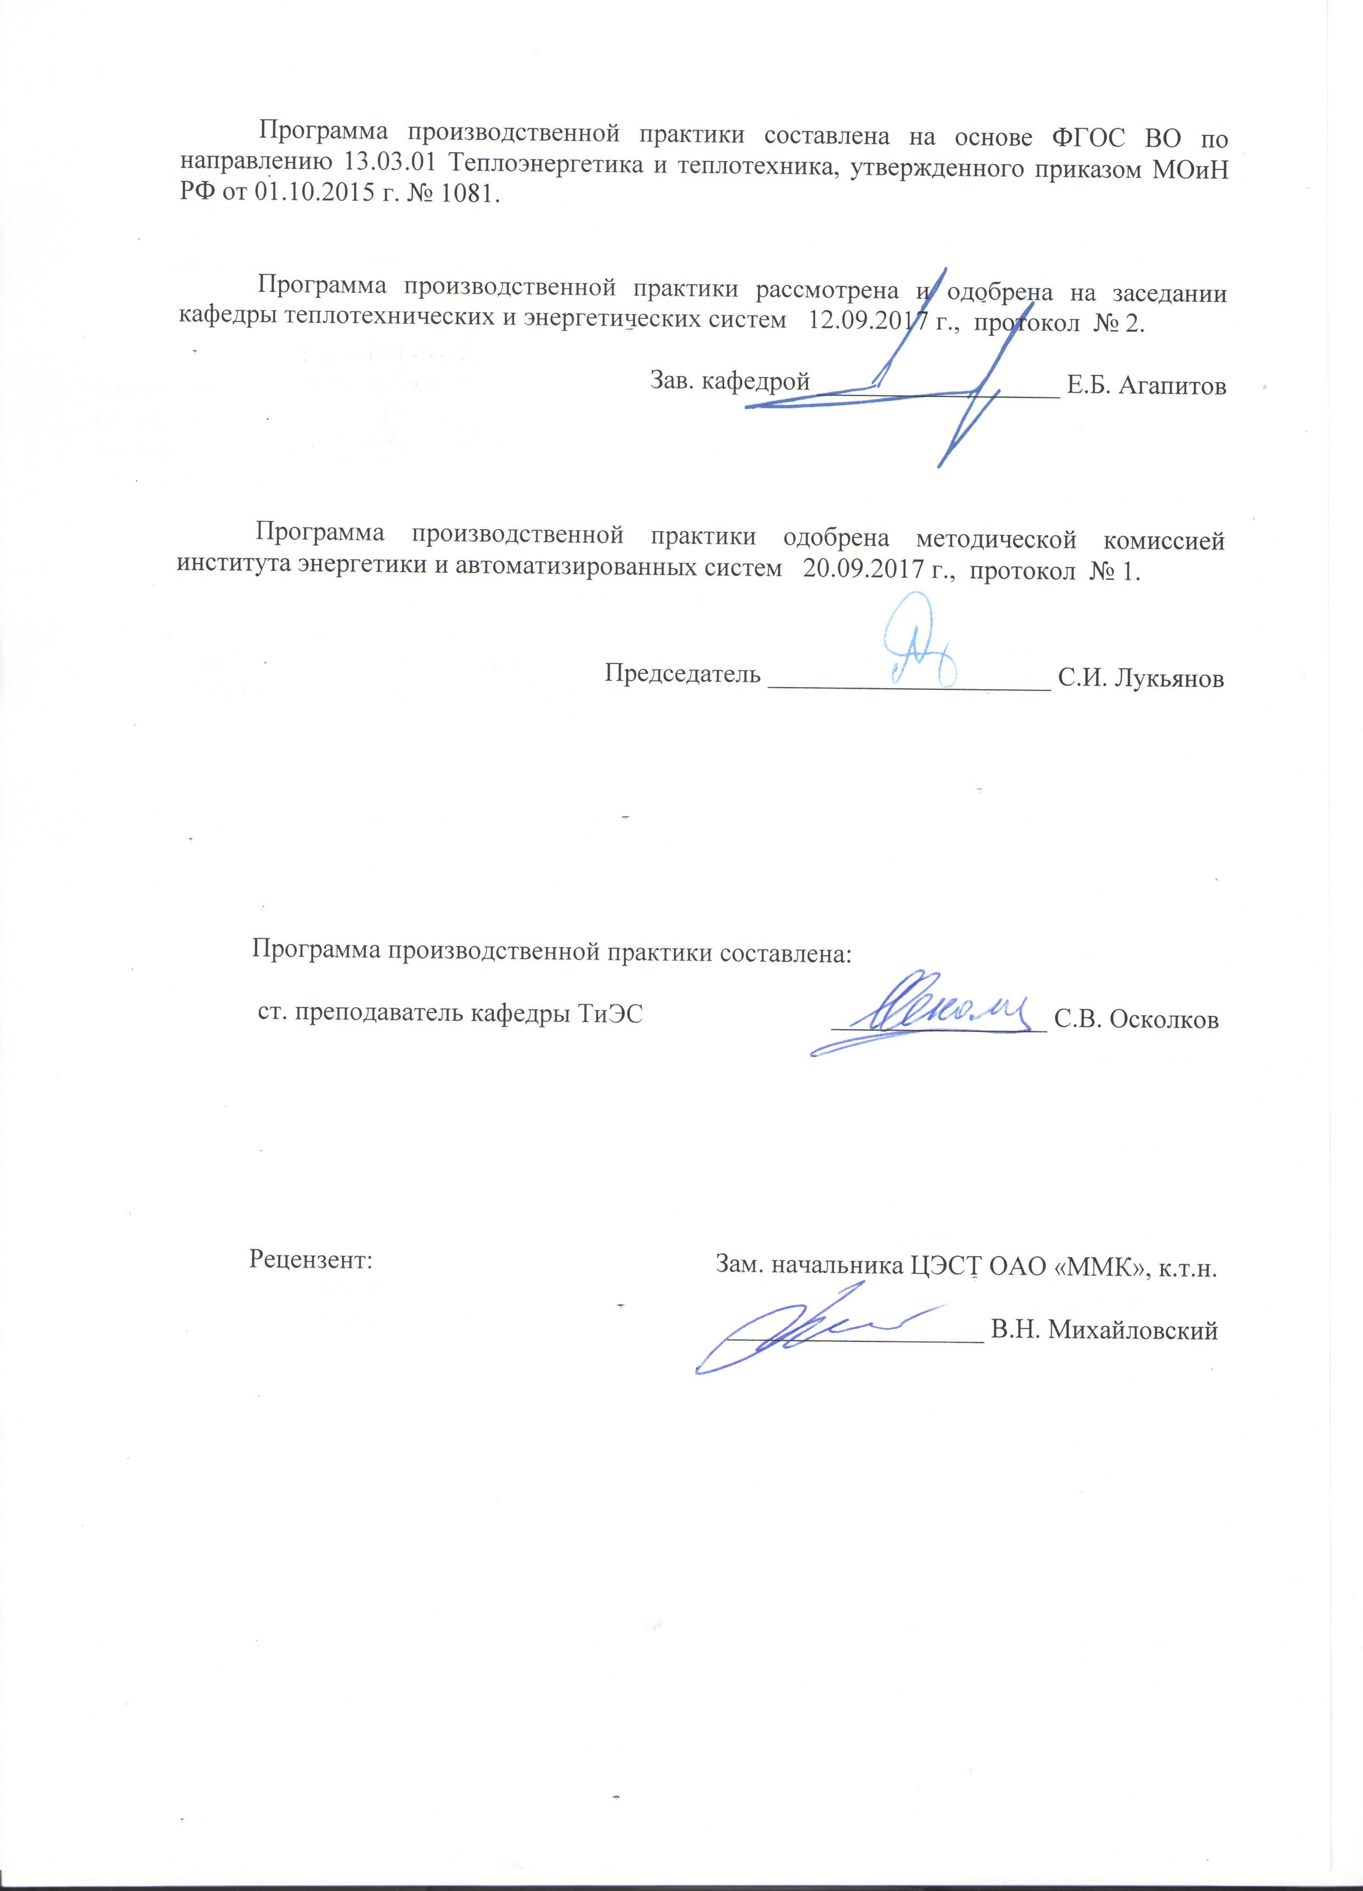

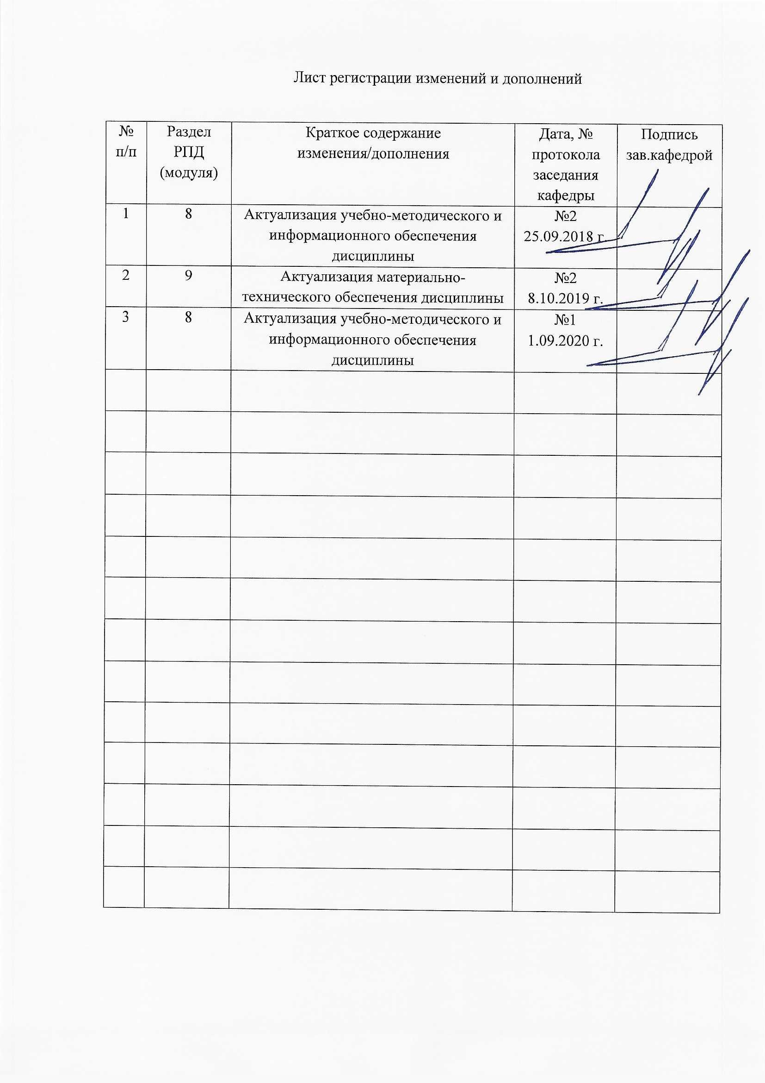
Лист регистрации изменений и дополнений
№ п/п |  | Раздел программы | Краткое содержание  изменения/дополнения | Дата.  № протокола  заседания  кафедры | Подпись зав.  кафедрой

1 Цели производственной практики – практики по получению профессиональных умений и опыта профессиональной деятельности
Целями производственной практики – практики по получению профессиональных умений и опыта профессиональной деятельности по направлению подготовки 13.03.01 Теплоэнергетика и теплотехника являются:
- закрепление теоретических знаний, получаемых в аудиторных занятиях;
- приобретение практических навыков работы по специальности;
- выработка навыков самостоятельной профессиональной деятельности.

2 Задачи производственной практики – практики по получению профессиональных умений и опыта профессиональной деятельности
Задачами производственной практики – практики по получению профессиональных умений и опыта профессиональной деятельности являются:
- изучение производственных отношений в производственных подразделениях предприятия, основы организации, планирования и управления производством;
- изучение основных тенденций в развитии чёрной металлургии и промышленной теплотехники и теплоэнергетики на основе самостоятельной проработки соответствующих цеховых документов, проектов, приказов и инструкций;
- приобретение производственных навыков по обслуживанию, наладке, регулированию, управлению и ремонту технологического и энергетического оборудования промышленных предприятий;
- изучение производственной и организационной структуры энергетического хозяйства металлургического предприятия, ТЭЦ, ГРЭС, АЭС и других производственных предприятий;
- изучение оборудования, технологии организации труда соответствующего энергетического цеха предприятия или ГРЭС, в котором студент проходит практику;
- изучение основных плановых и фактических технико-экономических показателей работы энергетических цехов предприятия или ГРЭС;
- изучение себестоимости единицы продукции по все статьям затрат, системы планирования, нормирования и учёта производства в энергохозяйстве предприятия;
- изучение уровня автоматизации производственных процессов и энерговооружённости труда;
- изучение правил техники безопасности и охраны труда, мероприятий по охране окружающей среды в энергохозяйстве предприятия;
- принятие активного участия в общественной, воспитательной, рационализаторской и изобретательской работе предприятия и полное выполнение индивидуального задания;
- приобретение опыта организаторской и воспитательной работы в коллективе.

3 Место производственной практики – практики по получению профессиональных умений и опыта профессиональной деятельности в структуре образовательной программы
Для прохождения производственной практики – практики по получению профессиональных умений и опыта профессиональной деятельности необходимы знания, умения и владения, сформированные в результате изучения дисциплин, позволяющих получить глубокие знания непосредственно по работе энергетического хозяйства промышленного предприятия и ТЭС. Производственная практика базируется на учебные дисциплины профессионального цикла: «Введение в специальность», «Введение в направление», «Тепломассообмен», «Материаловедение и Технология конструкционных материалов», «Гидрогазодинамика», «Электротехника», «Конструкция и тепловая работа промышленных печей», «Высокотемпературные процессы и установки», «Источники и системы теплоснабжения предприятий», «Котельные установки и парогенераторы», «Тепловые двигатели и нагнетатели», что позволяет обучающимся иметь теоретические знания, умения и готовность к прохождению производственной практики.
Кроме того, программой практики предусматривается углубление экономических знаний и дальнейшее развитие навыков воспитательной работы студентов в трудовых коллективах
Знания, умения и владения, полученные в процессе прохождении производственной практики, будут необходимы для освоения и выполнения курсовых работ и проектов по дисциплинам: «Источники и системы теплоснабжения предприятий», «Тепломассообменное оборудование предприятий», «Методы инженерных исследований», «Тепловые электростанции», «Экономика».

4 Место проведения практики
Производственная практика – практики по получению профессиональных умений и опыта профессиональной деятельности проводится на базе основных энергетических и производственных цехов ОАО «ММК» (ТЭЦ, ЦЭС, ПВЭС, ПСЦ, ККП, ККЦ, КХП, ЛПЦ, электросталеплавильный и доменный цеха), трест «Теплофикация», трест «Водоканал» и других предприятиях города, а также на иногородних предприятиях (при наличии договорных отношений с МГТУ).
Способ проведения практики: стационарная.
Производственная практика – практики по получению профессиональных умений и опыта профессиональной деятельности осуществляется – непрерывно в течение четырех недель.

5 Компетенции обучающегося, формируемые в результате прохождения производственной практики – практики по получению профессиональных умений и опыта профессиональной деятельности, и планируемые результаты
В результате прохождения производственной практики – практики по получению профессиональных умений и опыта профессиональной деятельности у обучающего, должны быть сформированы следующие компетенции:

Структурный элемент  компетенции | Планируемые результаты обучения
ОПК-1 способностью осуществлять поиск, хранение, обработку и анализ информации из различных источников и баз данных, представлять ее в требуемом формате с использованием информационных, компьютерных и сетевых технологий
Знать | - основные методы сбора и анализа информации из различных источников и баз данных  - основные методы сбора и анализа информации из различных источников и баз данных с использованием информационных, компьютерных и сетевых технологий  - основные методы сбора и анализа информации из различных источников и баз данных с использованием информационных, компьютерных и сетевых технологий и обеспечивать обработку и хранение
Уметь | - представлять полученную информацию в требуемом формате  - представлять полученную информацию в требуемом формате с использованием информационных, компьютерных и сетевых технологий  - анализировать, обобщать и воспринимать информацию  - ставить цель и формулировать задачи по её достижению
Владеть | - культурой мышления при поиске и обработке полученной информации  - культурой мышления при поиске, обработке и анализе полученной информации с использованием информационных, компьютерных и сетевых технологий  - навыками при поиске, обработке и анализе полученной информации с использованием информационных, компьютерных и сетевых технологий
ОПК-2 способностью демонстрировать базовые знания в области естественнонаучных дисциплин, готовностью выявлять естественнонаучную сущность проблем, возникающих в ходе профессиональной деятельности; применять для их разрешения основные законы естествознания
Знать | -основные определения и понятия базовых знаний в области естественнонаучных дисциплин  - фундаментальные основы естественнонаучных дисциплин, основные методы решения типовых задач по известным алгоритмам и правилам  - фундаментальные основы естественнонаучных дисциплин и применять их при решении профессиональных задач повышенной сложности
Уметь | - выявлять естественнонаучную сущность проблем, возникающих в ходе профессиональной деятельности  - обсуждать способы эффективного решения проблем, возникающих в ходе профессиональной деятельности  - распознавать эффективное решение от неэффективного, при решении задач в области профессиональной деятельности
Владеть | - основными методами математического анализа и моделирования в области профессиональной деятельности  - способами демонстрации умения анализировать способы теоретического и экспериментального исследования в области профессиональной деятельности  - возможностью междисциплинарного применения математического анализа и моделирования при теоретическом и экспериментальном исследовании, в профессиональной деятельности
ПК-1 способностью участвовать в сборе и анализе исходных данных для проектирования энергообъектов и их элементов в соответствии с нормативной документацией
Знать | - классификацию и основные виды энергообъектов предприятий и их элементов  - особенности конструкций различных видов тепломассообменного обрудования производственных предприятий  - особенности конструкций различных видов энергообъектов с целью создания неэнергоемких высокопроизводительных и экономичных ТМОУ
Уметь | - выбирать конструкции энергообъектов и их элементов для определенных теплотехнологических процессов  - рационально, выбирать конструкции энергообъектов и их элементов для определенных теплотехнологических процессов  - рационально, выбирать конструкции энергообъектов и их элементов для определенных теплотехнологических процессов в соответствии с нормативной документацией
Владеть | - навыками сбора исходных данных для проектирования энергообъектов и их элементов  - навыками сбора исходных данных для проектирования энергосберегающих энергообъектов и их элементов и их анализа  - навыками сбора исходных данных для проектирования энергосберегающих энергообъектов и их элементов в соответствии с нормативной документацией
ПК-2 способностью проводить расчеты по типовым методикам, проектировать технологическое оборудование с использованием стандартных средств автоматизации проектирования в соответствии с техническим заданием
Знать | - методики проведения расчетов и проектирования теплотехнологического оборудования
Уметь | - выбирать оборудование с учетом проведенных расчетов
Владеть | - навыками проектирования теплотехнологического оборудования с использованием стандартных средств автоматизации проектирования
ПК-3 способностью участвовать в проведении предварительного технико-экономического обоснования проектных разработок энергообъектов и их элементов по стандартным методикам
Знать | - методы предварительного технико-экономического обоснования проектных разработок энергообъектов и их элементов в области профессиональной деятельности  - методы предварительного технико-экономического обоснования проектных разработок энергообъектов и их элементов по стандартным методикам с учетом их доводки к условиям эксплуатации  - специфику того как участвовать в работах по доводке и освоению технологических процессов в ходе подготовки к эксплуатации новых энергообъектов, как проверять качество монтажа и наладки при испытаниях и сдаче в эксплуатацию новых образцов изделий, узлов
Уметь | - проводить предварительное технико-экономическое обоснование проектных решений  - проводить предварительное технико-экономическое обоснование проектных решений и их элементов по стандартным методикам и анализировать их  - применять современные технологии для проведения предварительного технико-экономического обоснования при выполнении работ по доводке и освоению технологических процессов в ходе подготовки к эксплуатации энергообъектов
Владеть | - основными методами проведения предварительного технико-экономического обоснования проектных решений  - основными методами математического  аппарата обработки предварительного технико-экономического обоснования проектных разработок  - навыками и методиками обобщения результатов решения с использованием современных образовательных и информационных технологий
ПК-4 способностью к проведению экспериментов по заданной методике, обработке и анализу полученных результатов с привлечением соответствующего математического аппарата
Знать | - методики проведения экспериментов, обработки и анализа полученных результатов с привлечением соответствующего математического аппарата
Уметь | - проводить эксперименты по заданной методике и обрабатывать полученную информацию и анализировать ее
Владеть | - навыками и методиками обобщения результатов решения с использованием современных образовательных и ин
ПК-7 способностью обеспечивать соблюдение правил техники безопасности, производственной санитарии, пожарной безопасности, норм охраны труда, производственной и трудовой дисциплины
Знать | - специфику того, как применять знания методов соблюдения правил техники безопасности, производственной санитарии, пожарной безопасности, нормы охраны труда, производственной и трудовой дисциплины
Уметь | - применять современные технологии для соблюдения правил техники безопасности, производственной санитарии, пожарной безопасности и пользоваться нормами охраны труда, производственной и трудовой дисциплины
Владеть | - приемами и методами обеспечения правил техники безопасности, производственной санитарии, пожарной безопасности с использованием норм охраны труда, производственной и трудовой дисциплины
ПК-8 готовностью к участию в организации метрологического обеспечения технологических процессов при использовании типовых методов контроля режимов работы технологического оборудования
Знать | - специфику наиболее эффективных современных методов метрологического обеспечения технологических процессов и методов контроля режимов работы технологического оборудования
Уметь | - применять современные технологии для разработки наиболее эффективных методов метрологического обеспечения технологических процессов и методов контроля режимов работы
Владеть | - приемами и методами анализа современного метрологического обеспечения технологических процессов и методов контроля режимов работы технологического оборудования и выбора оптимального решения
ПК-9 способностью обеспечивать соблюдение экологической безопасности на производстве и планировать экозащитные мероприятия и мероприятия по энерго- и ресурсосбережению на производстве
Знать | - способы соблюдения экологической безопасности на производстве в области профессиональной деятельности и планировать экозащитные мероприятия и мероприятия по энерго- ресурсосбережению
Уметь | - выполнять расчеты в области планирования экозащитных мероприятий и мероприятий по энерго- ресурсосбережению
Владеть | - способами совершенствования профессиональных знаний и умений в области экологической безопасности путем использования возможностей информационной среды
ПК-10 готовностью к участию в работах по освоению и доводке технологических процессов
Знать | - основные методы подготовки и доводки технологического оборудования в применении своей профессиональной деятельности
Уметь | - применять современные технологии по освоению и доводке технологических процессов с учетом оптимизации технологических режимов
Владеть | - спецификой организации работ в области профессиональной деятельности с учетом экологических аспектов различных видов теплогенерации

6 Структура и содержание производственной практики
Общая трудоемкость производственной практики составляет 9 зачетных единиц, 324 акад часа, в том числе
- контактная работа – 3,8 акад.часов;
- самостоятельная работа – 320,2 акад. часов.
- в форме практической подготовки – 324 акад. часа.

№  п/п | Разделы (этапы) и содержание практики | Виды работ на практике,  включая самостоятельную работу | Код и структурный элемент компетенции
1. | Подготовительный этап (прослушивание вводного инструктажа по охране труда и изучение спецкурса в рамках образовательной программы).
1.1. | Организационное собрание. Прослушивание вводного инструктажа по охране труда и изучение спецкурса в рамках образовательной программы. | Участие в собрании | ОПК-1 зув; ПК-7 зув; ПК-8 зув
1.2. | Явка на предприятие к месту прохождения практики.  Производственный инструктаж на рабочем месте | Прохождение производственного инструктажа на рабочем месте | ОПК-1 зув; ПК-7 зув; ПК-8 зув
2. | Производственный этап |  | ОПК-1 зув; ОПК-2 зув; ПК-1 зув; ПК-2 зув; ПК-3 зув; ПК-4 зув; ПК-7 зув; ПК-8 зув; ПК-9 зув; ПК-10 зув
2.1. | Ознакомление с производственным циклом предприятия в целом | Сбор материала на рабочем месте | ОПК-1 зув; ОПК-2 зув; ПК-1 зув; ПК-2 зув; ПК-3 зув; ПК-4 зув; ПК-7 зув; ПК-8 зув; ПК-9 зув; ПК-10 зув
2.2. | Ознакомление с производственным циклом конкретного производственного цеха (участка) | Выполнение производственных заданий, сбор, обработка и систематизация фактического и литературного материала, обработка наблюдений. | ОПК-1 зув; ОПК-2 зув; ПК-1 зув; ПК-2 зув; ПК-3 зув; ПК-4 зув; ПК-7 зув; ПК-8 зув; ПК-9 зув; ПК-10 зув
2.3. | Изучение оборудования, технологии организацию труда соответствующего энергетического цеха предприятия, в котором студент проходит практику | Выполнение производственных заданий, сбор, обработка и систематизация фактического и литературного материала, обработка наблюдений. | ОПК-1 зув; ОПК-2 зув; ПК-1 зув; ПК-2 зув; ПК-3 зув; ПК-4 зув; ПК-7 зув; ПК-8 зув; ПК-9 зув; ПК-10 зув
2.4. | Изучение производственной и организационной структуры энергетического хозяйства предприятия (теплоэнергоносители, схемы энергопотоков, энергобаланс) | Сбор, обработка и систематизация фактического и литературного материала, обработка наблюдений, составление схем. | ОПК-1 зув; ОПК-2 зув; ПК-1 зув; ПК-2 зув; ПК-3 зув; ПК-4 зув; ПК-7 зув; ПК-8 зув; ПК-9 зув; ПК-10 зув
2.5. | Изучение энергохозяйства конкретного производственного участка (цеха) | Сбор, обработка и систематизация фактического и литературного материала, обработка наблюдений, составление схем. | ОПК-1 зув; ОПК-2 зув; ПК-1 зув; ПК-2 зув; ПК-3 зув; ПК-4 зув; ПК-7 зув; ПК-8 зув; ПК-9 зув; ПК-10 зув
2.6. | Приобретение производственных навыков по обслуживанию, наладке, регулированию, управлению и ремонту технологического и энергетического оборудования | Сбор, обработка и систематизация фактического и литературного материала, наблюдения и измерения при проведении работ по обслуживанию, наладке и ремонту энергетического оборудования. | ОПК-1 зув; ОПК-2 зув; ПК-1 зув; ПК-2 зув; ПК-3 зув; ПК-4 зув; ПК-7 зув; ПК-8 зув; ПК-9 зув; ПК-10 зув
2.7. | Изучение основных плановых и фактических технико-экономических показателей работы энергетических цехов предприятия | Сбор, обработка и систематизация фактического и литературного материала. | ОПК-1 зув; ОПК-2 зув; ПК-1 зув; ПК-2 зув; ПК-3 зув; ПК-4 зув; ПК-7 зув; ПК-8 зув; ПК-9 зув; ПК-10 зув
2.8. | Изучение уровня механизации и автоматизации производственных процессов и энерговооружённости труда | Сбор, обработка и систематизация фактического и литературного материала. | ОПК-1 зув; ОПК-2 зув; ПК-1 зув; ПК-2 зув; ПК-3 зув; ПК-4 зув; ПК-7 зув; ПК-8 зув; ПК-9 зув; ПК-10 зув
2.9. | Изучение правила техники безопасности и охраны труда, мероприятий по охране окружающей среды в энергохозяйстве предприятия | Сбор, обработка и систематизация фактического и литературного материала. | ОПК-1 зув; ОПК-2 зув; ПК-1 зув; ПК-2 зув; ПК-3 зув; ПК-4 зув; ПК-7 зув; ПК-8 зув; ПК-9 зув; ПК-10 зув
2.10. | Изучение себестоимости единицы продукции по все статьям затрат, системы планирования, нормирования и учёта производства в энергохозяйстве предприятия | Сбор, обработка и систематизация фактического и литературного материала. | ОПК-1 зув; ОПК-2 зув; ПК-1 зув; ПК-2 зув; ПК-3 зув; ПК-4 зув; ПК-7 зув; ПК-8 зув; ПК-9 зув; ПК-10 зув
2.11. | Обработка и анализ полученной информации | Подготовка отчета по практике. | ОПК-1 зув;  ОПК-2 зув
2.12. | Сдача отчета по практике |  | ОПК-1 зув;  ОПК-2 зув

7 Оценочные средства для проведения промежуточной аттестации по производственной практике

Промежуточная аттестация по производственной практике имеет целью определить степень достижения запланированных результатов обучения и проводиться в форме зачета с оценкой.
Зачет с оценкой выставляется обучающемуся за подготовку и защиту отчета по практике.
Подготовка отчета выполняется обучающимся самостоятельно под руководством преподавателя. При написании отчета обучающийся должен показать свое умение работать с нормативным материалом и литературными источниками, а также возможность систематизировать и анализировать фактический материал и самостоятельно творчески его осмысливать.
Содержание отчета определяется индивидуальным заданием, выданным руководителем практики. В процессе написания отчета обучающийся должен разобраться в теоретических вопросах избранной темы, самостоятельно проанализировать практический материал, разобрать и обосновать практические предложения.
Содержание отчета должно включать следующие разделы:
- Описание производственного цикла предприятия в целом.
- Описание производственного цикла конкретного производственного цеха (участка).
- Описание энергохозяйства конкретного производственного участка (цеха).
- Приведение основных плановых и фактических технико-экономических показателей работы энергетических цехов предприятия.
- Приведение схем автоматизации производственных процессов и энергетических узлов и их описание.
- Плановая и фактическая калькуляция себестоимости выпускаемой продукции; фактическая прибыль предприятия, рентабельность и её уровень, стоимость основных фондов по отдельным группам.
- Выполнение условий охраны труда, с оценкой основных вредностей производства и преодоление аварийных ситуаций.
Во время практики студенты изучают следующие вопросы:

- Котельный цех:
- характеристика используемого топлива, его подготовка к сжиганию и горелочные устройства;
- конструкция, тепловой и аэродинамический режимы топок парогенератора, особенности эксплуатации топок;
- испарительные поверхности нагрева, их конструкции, схемы включения и температурные условия работы; схемы циркуляции и питания котлов;
- пароперегреватели, конструкции и схемы включения, температурные условия работы; устройства и методы регулирования температуры перегретого пара; марки сталей, применяемые для изготовления пароперегревателей;
- водяные экономайзеры, конструкции и схемы включения;
- воздухонагреватели, конструкции, особенности эксплуатации и ремонта; способы защиты конвективных поверхностей от золового износа и низкотемпературной коррозии;
- водный режим парогенераторов, качество получаемого пара;
- вспомогательное оборудование парогенераторов (дутьевые и мельничные вентиляторы, циклоны, скрубберы, золоуловители, электрофильтры и др.);
- правила эксплуатации парогенераторов, теплотехнические испытания, автоматический контроль теплового и аэродинамического режимов работы.

- Турбинный цех:
- тип, конструкция и особенности работы турбин, установленных в машинном зале;
- методы и устройства для регулировки паровых турбин;
- особенности конструкции и специфические условия работы конденсационных установок;
- режим работы элементов схемы регенерации;
- конструктивное оформление и правила технической эксплуатации подогревателей низкого (ПНД) и высокого (ПВД) давления;
- эксплуатационные и аварийные режимы работы паровых турбин;
- деаэрация воды, конструкция, принцип работы и режим деаэраторов;
- установки для восполнения потерь конденсата и отпуска пара.

- Электроцех:
- техническая характеристика, особенности эксплуатации и режим работы генераторов;
- трансформаторы, их техническая характеристика, особенности эксплуатации, режим работы и правила безопасности при эксплуатации и ремонте.

- Цех (участок) КИП и автоматики:
- контрольно-измерительные приборы и регуляторы, исполнительные механизмы и регулирующие органы, используемые в схеме теплового контроля;
- работа локальных схем контроля и регулирования различных параметров и элементов оборудования станции;
- схемы и оборудование технологической защиты и блокировки теплосилового оборудования, применение ЭВМ.

- Цех топливоподачи:
- топливное хозяйство, ёмкости складов, приёмные разгрузочные устройства, характеристика оборудования, технология хранения;
- методы и технология подготовки, очистки и подачи топлива потребителям, режим работы системы транспорта;
- правила противопожарной безопасности, охраны труда на складах топлива и системе транспорта топлива.

- Газовое хозяйство:
- схемы газопроводов, газораспределительные станции и арматура, регулирующие устройства;
- правила по технике безопасности и противопожарной технике при обслуживании газового хозяйства.

- Цех химводоочистки:
- водный режим электростанции, характеристика м качество используемой воды, требования к качеству пара, конденсата, питательной и котловой воде;
- схема водоподготовки, техническая характеристика используемого оборудования и режим его работы;
- организация текущего и капитального ремонта оборудования цеха.

- Районные и пиковые котельные:
- схемы включения, типы, конструкции и тепловые режимы бойлерных установок;
- схемы включения пиковых сетевых водоподогревателей, их тепловые режимы;
- пиковые водогрейные котлы, их конструкции, тепловые режимы, годовые и суточные графики тепловых нагрузок;
- соотношения между тепловыми нагрузками регулируемых отборов турбины и пиковой котельной.

- Паровоздуходувная станция:
- техническая характеристика турбокомпрессоров доменных воздуходувок и их вспомогательного оборудования;
- регулирование турбин, приводов, компрессоров или воздуходувок;
- способы ввода кислорода для обогащения воздуха и особенность работы компрессоров на обогащённом воздухе;
- схемы подачи сжатого воздуха от ПВЭС и ПВС к доменным печам и кислородным станциям.

- Техническое водоснабжение:
- оборотное водоснабжение, схема, режим эксплуатации, оборудование;
- прямоточное водоснабжение, характеристика насосной станции и её оборудования;
- развёрнутая схема водопроводов, конструкция водозабора и фильтрационных установок.

- Паросиловой цех:
- котлы-утилизаторы, их характеристика и оборудование, правила эксплуатации;
- тепловой и гидравлический режим КУ, технико-экономические показатели работы котлов утилизаторов и систем испарительного охлаждения;
- конструкции и характеристика газоочистных сооружений, режимы их работы и эффективность применения;
- вспомогательное оборудование КУ и газоочисток, схемы КИП и автоматики.

- Кислородно-компрессорный цех:
- схемы установки разделения воздуха, конструкции и техническая характеристика элементов схемы (ректификационных колонн, генераторов, детандеров, паровых турбин);
- потребители кислорода, технико-экономические показатели работы, автоматический контроль и регулирование процесса получения кислорода.

Кроме изучения отмеченных технических вопросов, необходимо детально ознакомиться с экономикой и организацией производства в вышеперечисленных подразделениях, обратив особое внимание на следующее:
- проектная и фактическая производительность цеха, производства, состав и характеристика готовой продукции, её потребители;
- производственная программа, удельные нормы расхода материалов и энергоресурсов, их стоимость;
- организация труда, режим работы цеха, графики сменности, состав бригад;
- численность и заработная плата трудящихся; баланс рабочего времени для основных и вспомогательных рабочих;
- нормы обслуживания по отдельным производственным подразделениям, производительность труда по цеху, применяемые системы заработной платы, тарифные сетки и ставки, положение о премировании;
- штат ИТР и служащих, их должностные оклады и система премирования;
- себестоимость продукции; затраты на текущий ремонт оборудования;
- плановая и фактическая калькуляция себестоимости выпускаемой продукции; фактическая прибыль предприятия, рентабельность и её уровень, стоимость основных фондов по отдельным группам.
Также рекомендуется студентам-практикантам на протяжении всего периода прохождения практики вести дневник практики.
По окончании практики студент составляет письменный технический отчёт. Содержание отчёта определяется программой практики и зависит от вида практики и её продолжительности. Отчёт выполняется в виде сброшюрованной записки с титульным листом и оглавлением. Текст отчёта должен быть разбит на разделы, отражающие все вопросы, предусмотренные программой и индивидуальным заданием на практику. Рисунки и схемы в тексте должны выполняться аккуратно и иметь соответствующие пояснения. Копии крупных чертежей, полученные на предприятии, а также выполненные студентом, представляются в виде приложения к отчёту. Отчёт должен содержать не менее 30 страниц рукописного текста и приложение (чертежи, диаграммы, расчёты и т.д.). При написании следует стремиться к точности и лаконичности изложения.
Текст и рисунки отчёта размещают с одной стороны листа бумаги. С левой стороны листа оставляется поле шириной 20 мм для брошюрования всех страниц текста и титульного листа. Все страницы отчёта должны быть пронумерованы. Иллюстрации к отчёту выполняются в соответствии с требованиями ЕСКД и правилами инженерной графики. В конце отчёта приводиться список использованной при подготовке отчёта литературы, который должен быть оформлен согласно библиографическим правилам.
В отчёт вносят результаты личных наблюдений и практического опыта работы студента на рабочем месте, а также основные данные, полученные студентом из лекций и экскурсий. Следует также кратко изложить результаты изучения производственных журналов, технологических инструкций, теплотехнических карт, материалов лабораторных испытаний проектных материалов, материалов научно-исследовательских работ, проводимых в цехе. Желательно включить в отчет критические замечания по организации труда, эксплуатации оборудования, нерациональному использованию энергоресурсов, несоблюдению требований по охране воздушного бассейна и т.д., а также сформулировать предложения по устранению этих недостатков. Наличие таких предложений свидетельствует об активной и творческой деятельности студента в период прохождения практики.
Отдельный раздел отчета посвящается результатам выполнения индивидуального задания и изобретательско-рационализаторской деятельности студента на практике.
За 2-3 дня до окончания практики, оформленный отчет по практике сдается на рецензию руководителю практики от предприятия, который, ознакомившись с отчетом, пишет отзыв-характеристику студенту. В отзыве должны быть отражены:
характеристика работы студента, уровень теоретической и практической подготовки, выполнение задания по практике, состояние трудовой дисциплины, качество оформления отчета, дана общая оценка практики студента.
Отзыв-характеристика о производства должна храниться в личном деле студента и являться основой для составления выпускной характеристики, выдаваемой по окончании института.
Аттестация студентов по итогам прохождения производственной практики производится на основании оформленного в соответствии с установленными требованиями сводного отчета в течение пяти дней после окончания практики. По итогам аттестации выставляется оценка по дифференцированному зачету(отлично, хорошо, удовлетворительно, неудовлетворительно).
Оценка по итогам прохождения производственной практики приравнивается к оценкам по теоретическому обучению, проставляется в зачетную книжку и аттестационную ведомость, и учитывается при подведении итогов общей успеваемости студентов.
Студенты, не выполнившие программу практики, не предоставившие отчета о прохождении практики, или получившие неудовлетворительную оценку при защите отчета, направляются на практику повторно, на условиях личной договоренности с аналогичными предприятиями, или отчисляется из вуза.
По итогам промежуточной аттестации выставляются оценки «отлично», «хорошо», «удовлетворительно», «неудовлетворительно».

Показатели и критерии оценивания:
– на оценку «отлично» (5 баллов) – обучающийся представляет отчет, в котором в полном объеме раскрыто содержание задания; текст излагается последовательно и логично с применением актуальных нормативных документов; в отчете дана всесторонняя оценка практического материала; используется творческий подход к решению проблемы; сформулированы экономически обоснованные выводы и предложения. Отчет соответствует предъявляемым требованиям к оформлению.
На публичной защите обучающийся демонстрирует системность и глубину знаний, полученных при прохождении практики; стилистически грамотно, логически правильно излагает ответы на вопросы; дает исчерпывающие ответы на дополнительные вопросы преподавателя; способен обобщить материал, сделать собственные выводы, выразить свое мнение, привести иллюстрирующие примеры.
– на оценку «хорошо» (4 балла) – обучающийся представляет отчет, в котором содержание раскрыто достаточно полно, материал излагается с применением актуальных нормативных документов, основные положения хорошо проанализированы, имеются выводы и экономически обоснованные предложения. Отчет в основном соответствует предъявляемым требованиям к оформлению.
На публичной защите обучающийся демонстрирует достаточную полноту знаний в объеме программы практики, при наличии лишь несущественных неточностей в изложении содержания основных и дополнительных ответов; владеет необходимой для ответа терминологией; недостаточно полно раскрывает сущность вопроса; отсутствуют иллюстрирующие примеры, обобщающее мнение студента недостаточно четко выражено.
– на оценку «удовлетворительно» (3 балла) – обучающийся представляет отчет, в котором содержание раскрыты слабо и в неполном объеме, выводы правильные, но предложения являются необоснованными. Материал излагается на основе неполного перечня нормативных документов. Имеются нарушения в оформлении отчета.
На публичной защите обучающийся демонстрирует недостаточно последовательные знания по вопросам программы практики; использует специальную терминологию, но допускает ошибки в определении основных понятий, которые затрудняется исправить самостоятельно; демонстрирует способность самостоятельно, но не глубоко, анализировать материал, раскрывает сущность решаемой проблемы только при наводящих вопросах преподавателя; отсутствуют иллюстрирующие примеры, отсутствуют выводы.
– на оценку «неудовлетворительно» (2 балла) – обучающийся представляет отчет, в котором содержание раскрыты слабо и в неполном объеме, выводы и предложения являются необоснованными. Материал излагается на основе неполного перечня нормативных документов. Имеются нарушения в оформлении отчета. Отчет с замечаниями преподавателя возвращается обучающемуся на доработку, и условно допускается до публичной защиты.
На публичной защите обучающийся демонстрирует фрагментарные знания в рамках программы практики; не владеет минимально необходимой терминологией; допускает грубые логические ошибки, отвечая на вопросы преподавателя, которые не может исправить самостоятельно.
– на оценку «неудовлетворительно» (1 балл) – обучающийся представляет отчет, в котором очень слабо рассмотрены практические вопросы задания, применяются старые нормативные документы и отчетность. Отчет выполнен с нарушениями основных требований к оформлению. Отчет с замечаниями преподавателя возвращается обучающемуся на доработку, и не допускается до публичной защиты.

8. Учебно-методическое и информационное обеспечение производственной практики
а) основная литература:

1. Попов, А. А. Производственная безопасность : учебное пособие / А. А. Попов. — 2-е изд., испр. — Санкт-Петербург : Лань, 2013. — 432 с. — ISBN 978-5-8114-1248-8. — Текст : электронный // Лань : электронно-библиотечная система. — URL: https://e.lanbook.com/book/12937 — Режим доступа: для авториз. пользователей.
2. Математическое моделирование гидродинамики и теплообмена в движущихся жидкостях : учебное пособие / И. В. Кудинов, В. А. Кудинов, А. В. Еремин, С. В. Колесников ; под редакцией Э. М. Карташова. — Санкт-Петербург : Лань, 2015. — 208 с. — ISBN 978-5-8114-1837-4. — Текст : электронный // Лань : электронно-библиотечная система. — URL: https://e.lanbook.com/book/56168 — Режим доступа: для авториз. пользователей.

б) дополнительная литература:

1. Эффективное развитие угледобывающего производственного объединения: практика и методы : монография / А. Б. Килин, В. А. Азев, А. С. Костарев [и др.]. — Москва : Горная книга, 2019. — 280 с. — ISBN 978-5-98672-488-1. — Текст : электронный // Лань : электронно-библиотечная система. — URL: https://e.lanbook.com/book/13489 — Режим доступа: для авториз. пользователей.
2. Менеджмент: учебная и производственная практики бакалавра : учебное пособие / под общ. ред. В. И. Звонникова, С. Д. Резника. — Москва : ИНФРА-М, 2020. — 168 с. - (Высшее образование: Бакалавриат). - ISBN 978-5-16-010135-4. - Текст : электронный. - URL: https://znanium.com/catalog/product/1065381 – Режим доступа: по подписке.

в) методические указания:

1. Волощук, Т. Г. Производственная практика : учебное пособие / Т. Г. Волощук ; МГТУ. - Магнитогорск : МГТУ, 2016. - 1 электрон. опт. диск (CD-ROM). - Загл. с титул. экрана. - URL: https://magtu.informsystema.ru/uploader/fileUpload?name=11.pdf&show=dcatalogues/1/1130119/11.pdf&view=true - Макрообъект. - Текст : электронный. - Сведения доступны также на CD-ROM.
2. Кузнецова, Н. В. Производственная практика : учебное пособие / Н. В. Кузнецова, Ю. Г. Терентьева ; МГТУ. - Магнитогорск : МГТУ, 2016. - 1 электрон. опт. диск (CD-ROM). - Загл. с титул. экрана. - URL: https://magtu.informsystema.ru/uploader/fileUpload?name=2305.pdf&show=dcatalogues/1/1129916/2305.pdf&view=true . - Макрообъект. - Текст : электронный. - Сведения доступны также на CD-ROM.

г) программное обеспечение и интернет ресурсы:

Наименование ПО | № договора | Срок действия лицензии
Стандартные
Microsoft Windows 7 | Д-1227 от 08.10.2018 | 11.10.2021
Microsoft Office 2007 | №135 от 17.09.2007 | Бессрочно
7Zip | Свободно  распространяемое | бессрочно
FAR Manager | Свободно распространяемое | бессрочно
Дополнительные
Microsoft Windows 10 Pro | Д-1227 от 8.10.2018 | 11.10.2021

- Федеральный институт промышленной собственности : сайт РОСПАТЕНТА / ФИПС. – Москва : ФИПС, 2009 – . – URL: http://www1.fips.ru/ (дата обращения: 18.09.2020). – Режим доступа: свободный. – Текст: электронный.
- Российский индекс научного цитирования (РИНЦ) : национальная библиографическая база данных научного цитирования. – Текст: электронный // eLIBRARY.RU : научная электронная библиотека : сайт. – Москва, 2000 – . – URL: https://elibrary.ru/project_risc.asp (дата обращения: 18.09.2020). – Режим доступа: для зарегистрир. пользователей.
- Академия Google (Google Scholar) : поисковая система : сайт. – URL: https://scholar.google.ru/ (дата обращения: 18.09.2020). – Режим доступа: для зарегистрир. пользователей. – Текст: электронный.
- Единое окно доступа к информационным ресурсам : электронная библиотека : сайт / ФГАУ ГНИИ ИТТ "ИНФОРМИКА". – Москва, 2005. – . –URL: http://window.edu.ru/ (дата обращения: 18.09.2020). – Режим доступа: свободный. – Текст: электронный.
- East View Information Services : Электронная база периодических изданий / ООО «ИВИС. – URL: https://dlib.eastview.com/ (дата обращения: 18.09.2020). – Режим доступа: по подписке. – Текст: электронный.
- Российская Государственная библиотека. Каталоги : сайт / Российская государственная библиотека. – Москва : РГБ, 2003 – . URL: https://www.rsl.ru/ru/4readers/catalogues/ (дата обращения: 18.09.2020). – Режим доступа: свободный. – Текст: электронный.
- Электронная библиотека МГТУ им. Г. И. Носова. – URL: http://magtu.ru:8085/marcweb2/Default.asp (дата обращения: 18.09.2020). – Режим доступа: для зарегистрир. пользователей (вход с внешней сети по логину и паролю). – Текст: электронный.
- Университетская информационная система РОССИЯ : научная электронная библиотека : сайт / НИВЦ ; Экономический факультет МГУ. – Москва : НИВЦ, 1997 – . – URL: https://uisrussia.msu.ru (дата обращения: 18.09.2020). – Режим доступа: свободный. – Текст: электронный.
- Web of science : Международная наукометрическая реферативная и полнотекстовая база данных научных изданий : сайт. – URL: http://webofscience.com (дата обращения: 18.09.2020). – Режим доступа: для зарегистрир. пользователей (вход по IP-адресам вуза). – Текст: электронный.
- Scopus : Международная реферативная и полнотекстовая справочная база данных научных изданий : сайт. – URL: http://scopus.com (дата обращения: 18.09.2020). – Режим доступа: для зарегистрир. пользователей (вход по IP-адресам вуза). – Текст: электронный.
- Springer Journals : Международная база полнотекстовых журналов : сайт. – URL: http://link.springer.com/ (дата обращения: 18.09.2020). – Режим доступа: для зарегистрир. пользователей (вход по IP-адресам вуза). – Текст: электронный.
- Springer Protocols : Международная коллекция научных протоколов по различным отраслям знаний : сайт. – URL: http://www.springerprotocols.com/ (дата обращения: 18.09.2020). – Режим доступа: для зарегистрир. пользователей (вход по IP-адресам вуза). – Текст: электронный.
- SpringerMaterials : Международная база научных материалов в области физических наук и инжиниринга : сайт. – URL: http://materials.springer.com/ (дата обращения: 18.09.2020). – Режим доступа: для зарегистрир. пользователей (вход по IP-адресам вуза). – Текст: электронный.
- Springer Reference : Международная база справочных изданий по всем отраслям знаний: сайт. – URL: http://www.springer.com/references (дата обращения: 18.09.2020). – Режим доступа: для зарегистрир. пользователей (вход по IP-адресам вуза). – Текст: электронный.
- zbMATH : Международная реферативная база данных по чистой и прикладной математике : сайт. – URL: http://zbmath.org/ (дата обращения: 18.09.2020). – Режим доступа: для зарегистрир. пользователей (вход по IP-адресам вуза). – Текст: электронный.
- Springer Nature : Международная реферативная и полнотекстовая справочная база данных научных изданий : сайт. – URL: https://www.nature.com/siteindex (дата обращения: 18.09.2020). – Режим доступа: для зарегистрир. пользователей. – Текст: электронный.
- Архив научных журналов : сайт / Национальный электронно-информационный концорциум. – Москва : НЭИКОН, 2013 – . – URL: https://archive.neicon.ru/xmlui/ (дата обращения: 18.09.2020). – Режим доступа: для зарегистрир. пользователей (вход по IP-адресам вуза). – Текст: электронный.
- eLIBRARY.RU : научная электронная библиотека : сайт. – Москва, 2000 – . – URL: https://elibrary.ru (дата обращения: 09.01.2018). – Режим доступа: для зарегистрир. пользователей. – Текст: электронный.
- РУКОНТ : национальный цифровой ресурс : межотраслевая электронная библиотека : сайт / консорциум «КОТЕКСТУМ». – Сколково, 2010 – . – URL: https://rucont.ru (дата обращения: 18.09.2020). – Режим доступа: для авториз. пользователей. – Текст: электронный.

9. Материально-техническое обеспечение производственной практики
Материально-техническое обеспечение ОАО «ММК» (ТЭЦ, ЦЭС, ПВЭС, ПСЦ, ККП, ККЦ, КХП, ЛПЦ, электросталеплавильный и доменный цеха), трест «Теплофикация», трест «Водоканал» и других предприятий города, а также иногородних предприятий позволяет в полном объеме реализовать цели и задачи производственной практики и сформировать соответствующие компетенции.

